Прайс-лист на плитку из резиновой крошки
Плитка: | Размеры: | Описание: | Цена:
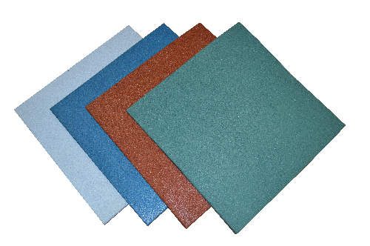 | Размеры: 500x500 мм.  Толщина: 16 мм. | Описание: гладкая поверхность, гладкое основание.  Рекомендуемое основание: твердое основание (бетон, асфальт, дерево, камень и.д.)  Количество в 1 м²: 4 шт. | 1650 руб.м2.
 | Размеры: 500x500 мм.  Толщина: 20 мм | Описание:  гладкая поверхность, гладкое основание  Рекомендуемое основание: твердое основание (бетон, асфальт, дерево, камень и.д.)  Количество в 1 м²: 4 шт. | 1750 руб.м2.
 | Размеры: 500x500 мм.  Толщина: 30 мм. | Описание: гладкая поверхность, гладкое основание.  Рекомендуемое основание: твердое основание (бетон, асфальт, дерево, камень и.д.)  Количество в 1 м²: 4 шт. | 2000 руб.м2.
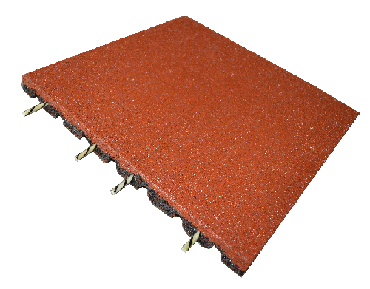  Втулка для плитки пластик 0,6*0,6-1 шт. 2 руб.( на м2 плитки необходимо 16 шт). | Размеры: 500x500 мм.  Толщина: 40 мм. | Описание:  гладкая поверхность, рифленое основание.  Рекомендуемое  основание: подготовленный грунт, отсев, песок:  твердое основание (бетон, асфальт, дерево, камень и.д.)  Количество в 1 м²: 4 шт. | 2100 руб.м2.
Втулка для плитки пластик 0,6*0,6-1 шт. 2 руб.( на м2 плитки необходимо 16 шт). | Размеры: 500x500 мм.  Толщина: 45 мм. | Описание:  гладкая поверхность, рифленое основание.  Рекомендуемое  основание: подготовленный грунт, отсев, песок:  твердое основание (бетон, асфальт, дерево, камень и.д.)  Количество в 1 м²: 4 шт. | 2250 руб.м2.
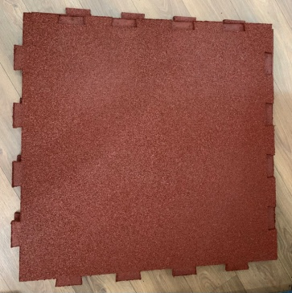 | Размеры: 1000*1000* мм.  Толщина: 25 мм.  плитка-пазл (скрытый ласточкин хвост) | Описание:  плитка-пазл  гладкая поверхность, гладкое основание,  Рекомендуемое  основание: твердое основание (бетон, асфальт, дерево, камень и.д.)  Количество в 1 м²: 1 шт. | 1850 руб. м
 | Размеры: 1000*1000* мм.  Толщина: 30 мм.  плитка-пазл (скрытый ласточкин хвост) | Описание:  гладкая поверхность, гладкое основание  Рекомендуемое основание: твердое основание (бетон, асфальт, дерево, камень и.д.)  Количество в 1 м²: 1 шт. | 1950 руб.м
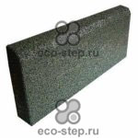 | Резиновый бордюр  Размеры: 500x260 мм.  Толщина: 58 мм. | Вес 1 шт.: 8 кг  Количество в 1 пог.м: 2 шт. | 1000 руб. пог.м.

